Педагог дополнительного образования Безрукова О.Г.

Дом детского творчества Карабалыкский район

**Тема занятия: «Цветок из фольги»**

**Цель занятия:**

Развитие творческих способностей и познавательного интереса детей посредством изготовления цветка из нетрадиционного материала.

**Задачи:**

**Образовательные:**

* Расширять представление о разнообразии материала и его отличительных особенностях, обучить технологии изготовления поделок из фольги.

**Развивающие:**

* Развивать мелкую моторику пальцев, память, мышление, фантазию, умение передавать в творчестве характерные особенности реальных объектов.

**Воспитательные:**

* Воспитывать доброжелательное отношение к природе, окружающему миру, своей стране, умение работать в коллективе, команде.

**Здоровьесберегающие:**

* Сохранять здоровье детей посредством проведения физминуток, соблюдения правил техники безопасности на занятии.

**Форма организации учебного занятия:** фронтальная и групповая

**Методы обучения:** объяснительно - иллюстративный, наглядно-познавательный, практический, игровой, развивающий.

**Материалы для учителя:**фольга, шпажка, липкая лента образец готового

цветка.

**Материалы для обучающихся:** полоски фольги, шпажка, липкая лента.

**Оборудование**- проектор, компьютер, доска для показа презентации

**Ход занятия**

**1Организационный момент.(2 мин)**

-Здравствуйте, ребята! Давайте поприветствуем друг друга (дети встают, подходят к учителю, берутся за руки и повторяют за педагогом)

**Крепко за руки возьмемся**

**И друг другу улыбнемся**

**Слушаем, запоминаем,**

**Ни минуты не теряем.**

-Меня  зовут Оксана Геннадьевна,  я буду вести у вас занятие по декоративно- прикладному творчеству. Теперь тихо сели, не забывайте о посадке, прежде чем приступить к работе, давайте скажем такие слова:

«Сяду прямо, не согнусь, за работу я возьмусь»

2.**Целеполагание и Мотивация занятия (сообщение темы и цели) (5 мин)**

-Ребята, я сегодня хочу пригласить Вас на интересную прогулку**, (включается тихо музыка)**

-Давайте сейчас мы закроем глазки и представим, что мы оказались на лесной полянке. Греет теплое солнышко, поют птицы (звучит пение птиц). Как хорошо на зеленом лугу! Среди трав, цветут яркие душистые цветы, а над ними порхают нарядные мотыльки, бабочки и шмели.

**Музыка затихает, дети открывают глаза.**

-На полянке мы можем встретить и одуванчики, и колокольчики, и васильки, и много разных прекрасных цветов. Поэтому я хочу вам сегодня предложить сделать цветы своими руками, потому что цветок-это символ радости, счастья и свежести. Цветы, преподнесенные как подарок, помогают передать чувства и эмоции людей.

**Задаю вопросы детям:**

-Ребята, скажите пожалуйста, что лежит у вас на столе? (*фольга)*

-Видели ли фольгу в своей жизни ? (*ответы детей – фантики, шоколадки и т.д)*

Может кто- то знает из чего она сделана?

*(Ответы детей)*

Вы наверное догадались из какого материала мы будет создавать цветы. Правильно! Из фольги!

**Слайд (***знакомлю с темой занятия и целью***)**

**Тема «Цветок из фольги»**

**Цель занятия:**

Развитие творческих способностей и познавательного интереса детей посредством изготовления цветка из нетрадиционного материала.

**Слайды**

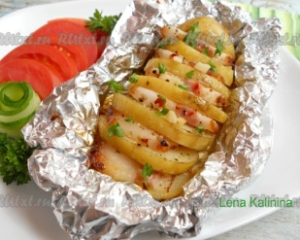 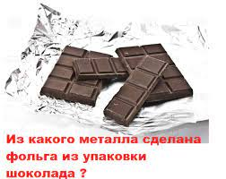 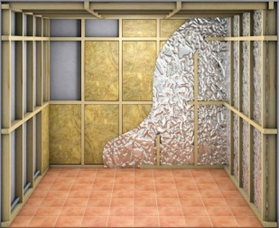 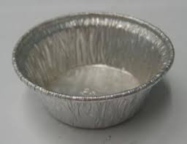

(кулинария) упаковка ремонт посула

Поделки из фольги

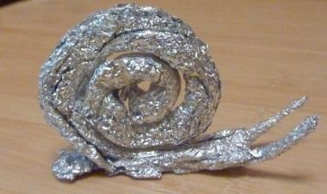 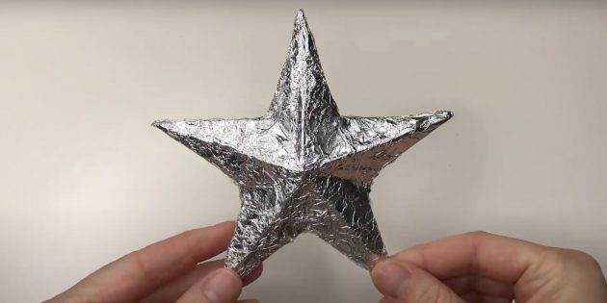 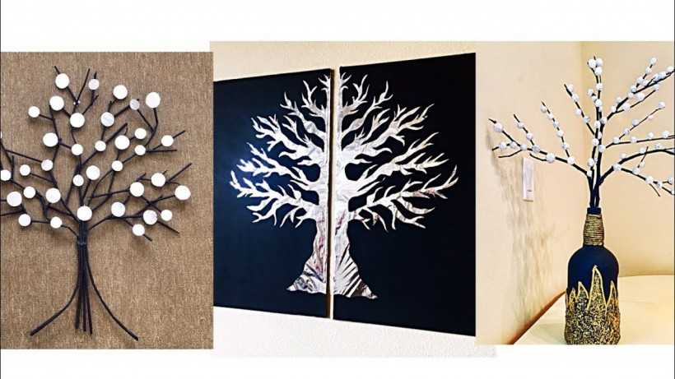

***(комментирую изображения на экране)***

-Фольга, металлическая бумага, сделана из алюминия методом раскатки в тонкие пласты. Поэтому она очень тонкая и может легко повредиться. Но даже из такого пластичного материала можно сделать замечательные поделки. Кто-нибудь уже пытался, что-то делать из фольги? *(ответы детей*)

Именно сейчас я вам предлагаю превратиться в настоящих мастеров, которые сделают красивые цветы.

Для этого встаньте со своих мест и повторяйте за мной движения и волшебные слова

**1,2,3,4,5**

**Начинаем колдовать!**

**Раз - ногою дружно топнем!**

**Два - в ладоши громко хлопнем!**

**Три - на месте закружились, в мастеров мы превратились (одевают на головы коронки)**

**Слайд**

**3. Практическая работа (12 мин)**

***(Показываю образец цветка, напоминаю о технике безопасности, на экране изображены пошаговые действия)***

**Шаг 1**

Перед вами лежат полоски фольги,каждую полоску необходимо слегка обжать в ладонях, а потом покатать между пальцами. В итоге должны получиться тонкие жгутики. *(****Демонстрирую процесс изготовления жгутика)***

Таких жгутиков нужно сделать 5 штук.

**(*В процессе работы подхожу к детям и наблюдаю за ними, если нужно помогаю*)**

**Шаг 2**

А теперь делаем тычинку для цветка. Отрываем половинку полоски и скатываем ее в шарик. Кладем шарик на вторую половинку полоски и закручиваем как конфету.

**Шаг3**

Теперь с помощью ленты закрепляем тычинку на стебелек

(шпажка)

- Ребята, приглашаю вас на небольшую физминутку, после нее продолжим свою работу

**Физминутка (1 мин)**

Спал цветок и вдруг проснулся (Туловище вправо, влево)  
Больше спать не захотел (Туловище вперед, назад)  
Шевельнулся, потянулся, (Руки вверх, потянуться)  
Взвился вверх и полетел. (Руки вверх, вправо, влево) **(2 раза)**

**Шаг 4.**

Каждый жгутик, согнув полукругом прикладываем к липкой ленте.

**Шаг5**

Полученную форму прикрепляем к стебельку.

Полоской фольги обматываем полностью всю шпажку и вот наш цветок готов.

**4. Подведение итогов занятия. Рефлексия(5 мин)**

- Ребята, с каким материалом вы сегодня познакомились?

- Чему научились?

-Понравилось ли вам занятие?

-Если занятие вам понравилось и у вас всё получилось – поднимите карточку с веселым смайликом.

-Если что-то вам не понравилось или у вас что-то не получилось, поднимите карточку с задумчивым смайликом.

-Спасибо, ребята! (слова поощрения)

Вы наверное обратили внимание на красивую вазу на столе. Так вот, я предлагаю вам собрать букет пожеланий из ваших красивых цветов. Пожелания могут быть разные, друзьям, родителям, учителям и т.д. (каждый ребенок ставит в вазу цветок с пожеланиями)

-Молодцы ребята, у нас получился замечательный букет из ваших работ и пусть все ваши пожелания сбудутся!

В заключении я хочу поблагодарить вас за активное участие в моем занятии и преподнести вам памятные и сделать общее фото *(фото на память)*

*Для слайдов*

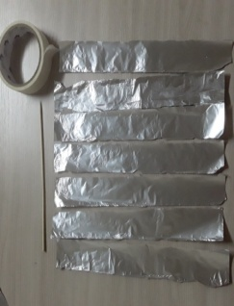  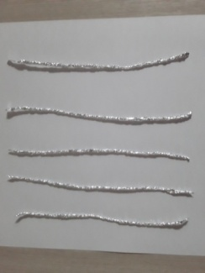 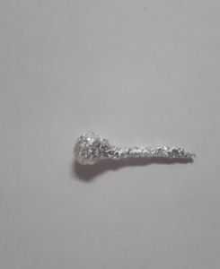 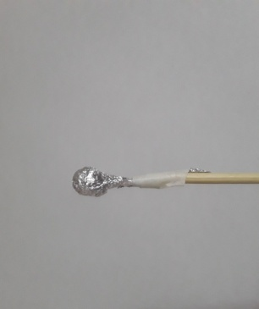

Материал шаг 1 шаг 2 шаг 3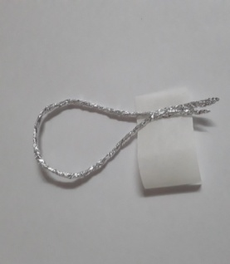 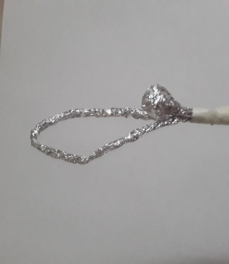 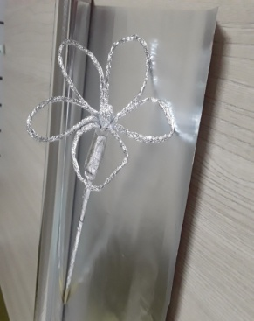

Шаг 4 шаг 5 итог